
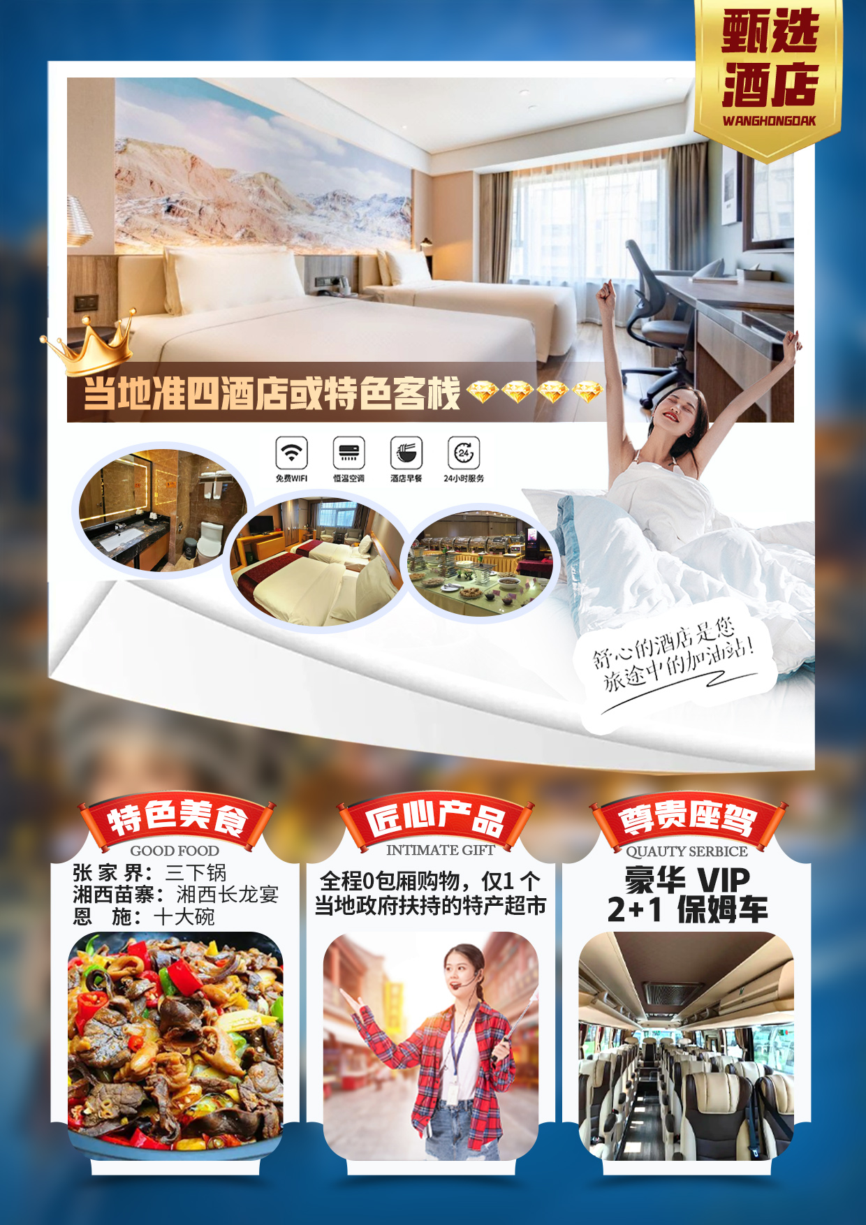
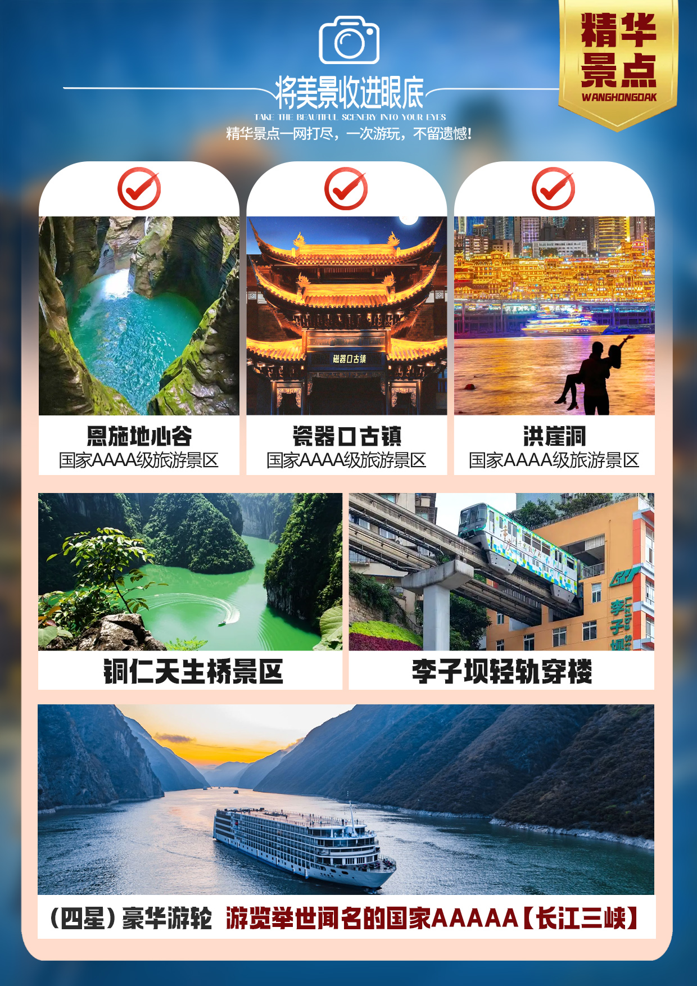
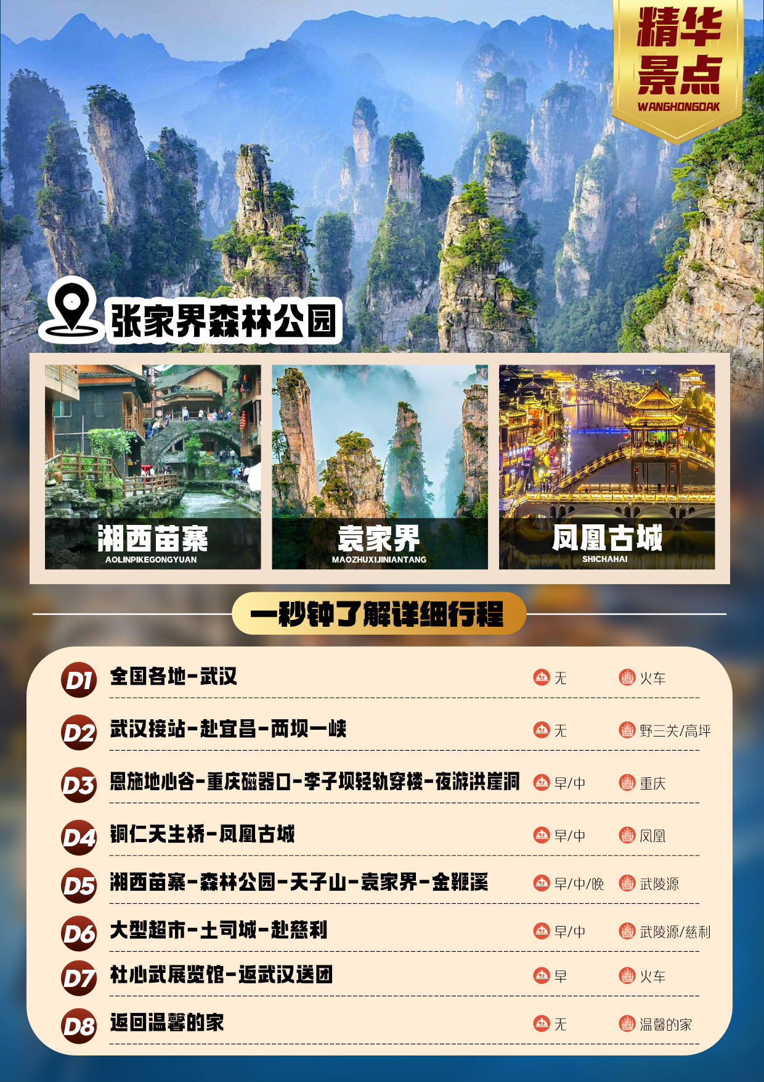

四省深度游
★行程亮点
【三省联动】：一次浏览湖北、湖南、重庆最火爆和最精华景点一网打尽，一次游玩，不留遗憾！
【美丽湘西】 ： 世界著名的自然文化遗产——【张家界森林公园】
沈从文笔下中国最美的古城之一【凤凰古城】
有龙的地方——【湖南湘西千年古苗寨】
【秀美湖北】 ： 三峡豪华游轮——【两坝一峡】
【山城重庆】 ： 画中仙境——【洪崖洞】
【尊贵享受】 ： 当地准四酒店或特色客栈
【尊贵座驾】：豪华 VIP2+1 保姆车（如我公司此散拼班人数超过36人，则由我司安排48或55座普通型大车）

1：匠 心 产 品
全程0包厢购物，仅1 个当地政府扶持的特产超市。 所有费用都清楚标注，无任何套路，让游客明明白白消费！苗寨，博物馆，土司城 等景区均有当地免税的特色商品，可以随意购买，自由参观 全程不进玉店翡翠店、丝绸店、乳胶店、珠宝店等包厢购物店

2：特 色 美 食
张 家 界：三下锅、
湘西苗寨：湘西长龙宴
恩 施：十大碗

行程简介：

天数 | 行程安排 | 行程简要内容 | 早 | 中 | 晚 | 酒店
D1 |  | 兰州-武汉 |  |  |  | 武汉
D2 |  | 武汉接站-赴宜昌-两坝一峡 |  |  |  | 野三关/高坪
D3 |  | 恩施地心谷-重庆磁器口-李子坝轻轨穿楼-夜游洪崖洞 | 含 | 中 |  | 重庆
D4 |  | 铜仁天生桥-凤凰古城 | 含 | 中 |  | 凤凰
D5 |  | 湘西苗寨-森林公园-天子山-袁家界-金鞭溪 | 含 | 中 | 晚 | 武陵源
D6 |  | 大型超市-土司城-赴慈利 | 含 | 中 |  | 武陵源/慈利
D7 |  | 杜心武展览馆-武汉 | 含 |  |  | 武汉
D8 |  | 武汉-兰州 | 含

日期 | 详细行程 | 用餐 | 住宿
D1 | 各地—武昌/汉口  以山水之名，开启一段美妙旅程！根据出发时间乘飞机至武汉 |  | 火车
D2 | 武汉接站-赴宜昌-两坝一峡  早上7点之前接站：路程约230公里，约需4小时左右抵达宜昌；宜昌三斗坪码头上船，乘长江号（四星）豪华游轮，游览举世闻名的国家AAAAA【长江三峡】，船过葛洲坝升降船闸，让您亲自体验水涨船高/水降船低的原理、感受葛洲坝工程的伟大；观【葛洲坝水利枢纽工程全貌】（自愿自理长江号游轮船票99元/人，包含了过葛洲坝升降船闸的，目前长江上有不过闸和过闸之分，请认真甄别），尽揽世界顶级旅游风景区长江三峡精华段核心区---【西陵峡原始峡谷风光】。三峡库区175米的最终水位，改变了瞿塘峡、巫峡的景观，惟有三峡大坝下游38公里的西陵峡没有被淹没。“天然画廊”风采依旧，雄、秀、奇、幽自然风貌依存，西陵峡峡口也是长江三峡里面唯一一个可以看到老三峡原汁原味的地方了。浩浩长江奔涌至石牌河段时，转了个110度的弯，形成一个巨大的月牙形，宛如一弯明月镶嵌其中。观中国第一座动力心脏----葛洲坝全景，野人坨、仙人溪，两地看千年悬棺、仙女瀑布。沿途可看蹦级跳台、吊角楼、下牢溪大桥等景点，乘船游览后上岸，途中车观三峡大坝。  ★【温馨提示】：因散拼团有一定的特殊性，由于列车准点到达的时间差异，部分游客可能会出现短暂的等待现象，请客人积极与导游保持联系，保持手机畅通，开心旅游！ |  | 野三关/高坪
D3 | 恩施地心谷-重庆磁器口-李子坝轻轨穿楼-夜游洪崖洞  早上享用酒店早餐；游览国家AAAA级旅游景区，【恩施石门河之地心大峡谷】（自理环保车30元/人游览时时间2-4小时；根据身体状况建议走精华路线后回转门票站），石门河天堑、擦耳河漂流、三岔河游船、石柱观道观、石垭子老街、凉水埠名人故里、八角楼休闲度假等八个景区，石门河景区享有世界第一古人，中国第一古河，巴楚第一古道，施南第一佳要的美誉。车赴重庆；  后游览国家AAAA级旅游景区【重庆瓷器口古镇】原名龙隐镇，位于重庆市沙坪坝区磁南街1号，沙坪坝区东北部嘉陵江畔。北距沙坪坝中心5千米，重庆市中心14千米，南距石井坡3千米。磁器口古镇总面积32.5万平方米，其中保存完好的古镇核心区14.3万平方米，分布于马鞍山东侧和东南侧。古镇依山而建，由山起城。以磁器口正街和横街为骨架，42条巷道垂直于正街和横街向马鞍山脊和溪沟边缘呈枝状发展，形成特征明显的树枝状平面格局。  游览【看轻轨穿楼】看重庆轻轨穿楼的景点，是重庆旅游必须打卡的一个网红景点，同时也是重庆2号线轻轨的一个站台名字，在这里可以看到这座“山城”里“轻轨穿楼”的奇观，李子坝站因本身就设置在一栋小楼里面，每次轻轨列车进出站，就会出现“轻轨穿楼”的奇观，所以，李子坝也就成了重庆轻轨穿楼的网红景点。  欣赏夜景国家AAAA级旅游景区【洪崖洞】原名洪崖门，是古重庆城门之一，位于重庆市渝中区嘉陵江滨江路88号，2003年，总投资3.85亿元对洪崖洞片区进行旧城拆迁改造，于2006年9月竣工开业，是兼具观光旅游、休闲度假等功能的旅游区。洪崖洞是重庆市重点景观工程，建筑面积4.6万平方米，主要景点由吊脚楼、仿古商业街等景观组成 。洪崖洞一共有11层，夜晚灯光从晚上6点开灯，10点熄灯。可望吊脚群楼观洪崖滴翠，逛山城老街赏巴渝文化，烫山城火锅看两江汇流，品天下美食。形成了“一态、三绝、四街、八景”的经营形态，体现了巴渝文化休闲业态。 | 早中 | 重庆
D4 | 铜仁天生桥-凤凰古城  酒店享用早餐；游览【铜仁天生桥景区】（景区游船加环保车40元），天生桥高约110米、宽约150米、长约70米，险峻雄伟，蔚为壮观，犹如一根大梁横亘两岸，巨大的桥洞呈倒V字形，高50余米、宽30余米。天生桥河在它穿山越谷的52公里流程中，天然落差达255米，高落差使得这段河流更加湍激，常常是险滩密布、群石错出、急湍奔泻，形成了神奇险幽、变化莫测的峡谷风光。不仅如此，景区优美的原生态环境和自然景观每年都会吸引大量野生鸳鸯来此越冬，成百上千的野鸳鸯觅食嬉水，呈现出一幅幅自然和谐的画卷  车赴凤凰； 游【凤凰古城-】欣赏夜景、自由窜街、其乐无穷。凤凰古城；一座青山抱古城，一弯江水绕城过，一条红红石板街，一排小巧吊脚楼，一道风雨古城墙，一座沧桑老城堡，一座雄伟古石桥，，是因为有了沱江的沁润，凤凰古城才会变得这么悠闲而又美；欣赏夜景。自由窜街。其乐无穷。  1：凤凰古城在2021年实行环保车进入凤凰28元/人（自愿自理门票） | 早中 | 凤凰
D5 | 湘西苗寨-森林公园-天子山-袁家界-金鞭溪  酒店享用早餐；赴宋祖英外婆的家乡-【墨戎苗寨】，保存着武陵大山少数民族特有的木质结构吊脚楼风貌。古丈人杰地灵，素有“歌舞之乡” 、“举重之乡”等美誉。当代扬名海内外的?歌唱家有何纪光 (代表作是《挑担茶叶上北京》) 、宋祖英 (代表家乡的作品有《小背篓》、 《古丈茶歌》 )  后赴前往张家界核心景区游览世界自然遗产【张家界国家森林公园】，（森林公园环保车+百龙电梯下198元/人 自愿自理）乘环保车赴【天子山核心景区】，御笔峰、仙女散花、贺龙铜像、西海风林等景点；后游【袁家界核心景区】，《阿凡达》外景拍摄地哈利路亚山；探寻电影阿凡达中的群山漂浮、观《阿凡达》哈里路亚山（悬浮山）原型乾坤柱、星罗棋布的玄幻莫测世界；迷魂台、过天下第一桥，远观黄石寨后花园；乘百龙电梯下，后游览【金鞭溪核心景区】，穿行在峰峦幽谷间，溪水明净，水中小鱼穿梭而行，胜似画中游。 | 早中晚 | 武陵源
D6 | 大型超市-土司城-赴慈利  早餐后前往湘西最大的土特产及农副产品集中地【土特产生活超市】：供客人选择自己沿途所用正规食品，心爱的当地土特产，纪念品。及馈赠亲友的礼品。  后参观4A级【土家风情园】（必消套餐已包含）土家风情园座落于湖南张家界市城区，是一颗与张家界自然山水交相辉映的璀璨文化明珠。以当地湘西的土司城堡为基础建造而成，在这里可以领略到土家族山寨风貌和精彩的土家族民俗风情。游玩时还有机会观看到土家族古老的茅古斯舞，传统的茅古斯舞一般在逢年过节跳摆手舞之前进行，整场舞蹈开场前，要祭祀土王、唱祭神歌，祈祷赐福降瑞；赴慈利 | 早中 | 武陵源/慈利
D7 | 杜心五文化展览馆-返武汉送团  酒店享用早餐；参观 【杜心五武术文化展览馆】杜心五，湖南慈利人，是我们中国近代史上著名的武术家，是孙中山的贴身保镖，被称为南北大侠，革命大侠，同时也是一位精通医术的民间神医，对道功、气功、养生术深有研究。整个展览馆（二楼）约2500平方米，通过声、光、电等高科技展示了杜心五的生平事迹和遗留下来的珍贵字画、亲笔药方和生前用过的贴身物件；讲述了杜心五从小习武，广拜名师，从少年时对武功的追求，侠肝义胆，到青年时对家国的情怀，投身革命，再到中年时对时局的不满，醉心武道，直到晚年时出山抗日、拥护共产党、斗米观悬壶济世，武道和家国，始终是他倾心追求的，侠之大者为国为民，终成一代宗师。  返武汉送团，根据列车时间返回温馨的家！ | 早 | 火车上
D8 | 温馨的家  返回抵达温馨的家，行程圆满结束。 |  | 温馨的家
报价不包含
必消套餐：重庆磁器口+洪崖洞+湘西苗寨+土司城=799 元/人。
交通费用： 凤凰 28 元/人+森林公园环保车+百龙电梯下198元/人+长江号游轮船票 99 元/人+恩施地心谷综合服务费30元/人+铜仁天生桥40元/人=395元/人
1.2米以下儿童费用只含车位，餐费，保险(无必消套餐），1.2米以上（含1.2米）按成人操作（有必消套餐），本行程所有人群行程所有门票无优无免。
此线路产品均为中老年人设计，故此景区门票已经按优惠价的均价核算成本。所有门票无任何优惠退费。
报名前请仔细阅读，报名则视为认同， 感谢您的理解支持。
接待标准
【大交通】：往返火车硬卧，（温馨提示：因火车车次、铺位、车厢等无法掌控，所以不接受指定车次和铺位！！！尽量配合客人的要求出票！介意的客人请勿报名，一旦报名，默认接收此出票规则）！
【住宿】: 共5晚当地四星设施标准（未挂星）舒适型酒店或者特色客栈，睡眠有保证，所有酒店均为我社工作人员按照标准实地察看，精挑优选。（空调、热水、彩电、独卫）。
（根据湖南省政府节能环保政策规定，酒店不提供一次性洗漱用品，请客人自备,敬请谅解。）
【门票】：行程所列门票，本行程所有人群行程所有门票无优无免。
【用餐】：共含5早5正餐（其中3个是特色餐 苗家长拢宴+土家十大碗+土家三下锅，正餐不少于九菜一汤；十人一桌,正餐30元/人，不吃不退不换）
【用车】：豪华 VIP2+1 保姆车（如我公司此散拼班人数超过36人，则由我司安排48或55座普通型大车）
【导游】：热爱旅游事业的专职导游；
【购物】：1个超市，当地大型土特产超市不算购物店；
【保险】：旅行社责任险和运输车队意外险、景区意外险。
费用不含：
1、自由活动期间交通费、餐费、等私人费用；
2、不提供自然单间，产生单房差或加床费用自理。非免费餐饮费、洗衣、电话、饮料、烟酒、付费电视、行李搬运等费用；
3、行程中未提到的其它费用：如特殊门票、游船（轮）、缆车、景区内电瓶车、动车票等费用；
4、酒店内儿童早餐费用及儿童报价以外产生的其他费用需游客自理；
5、购物场所内消费；
6、不含航空保险，因旅游者违约、自身过错、自身疾病，导致的人身财产损失而额外支付的费用；
7、因交通延误、取消等意外事件或不可抗力原因导致的额外费用；
8、“旅游费用包含”内容以外的所有费用。
9、此行程不接受客人擅自离团及自订门票，游客可自行自愿选择自费景点，不强迫加点，如不加点需在景点外等候。
10.在不减少旅游景点的情况下，我社保留旅游行程临时调整的权力！不含全程单房差300元/人。
提示：门票已经优惠-各类优惠证件无优无免；（小孩，老人，残疾人、教师、军人等）优惠政策不再重复退补。

温馨提示
1、衣：有些地区如恩施张家界为山区，早晚温差较大，注意添衣加裳；腾龙洞景区洞内气温比洞外低，且游览时间较长，为预防感冒，夏季游览时请游客薄春装外套一件，春秋季请带厚衣服一件。?
2、食：有些地区如恩施位于鄂西南，与湖南四川为邻省，因此餐饮口味与湘味、川味也相似，饮食口味偏辣微麻，若有不习惯此口味者，自备点零食。
3、住：入住酒店时，听从领队及导游的安排，保持安静，等候分房。请注意形象，切勿大声喧哗。请记住领队、导游房间号码。外出离开酒店，请随身携带酒店卡片，以防万一迷路可以搭车回来。私人财务请自己保管好，贵重物品可存放总台保险箱，饭店概不负责赔偿失窃物品。因地域差异，有些地区多为山区大多数酒店无电梯，建议老人小孩自带小行李箱，方便出行。飞机：事先分装好托运行李和手提行李,超重需自付现金；不能在行李中夹带贵重物品及易碎品，手提行李不可超过两件。贵重物品（如现金、相机、首饰、证件等）请随身携带，切勿托运，以防丢失。另外，指甲钳、小刀、须刨等利器及酒类等液体物品必须托运；打火机等易燃物品请不要携带。游客需带好身份证原件，入住酒店时需要登记；入住房间后在房间内注意防滑，以免摔倒摔伤。
4、行：有些地区如恩施州张家界内景区间多为山路，弯道较多，请游客自备晕车药、晕车贴等防晕车药物；
且为了游客安全及游览的舒适度，请穿着轻便、舒适的平底鞋和旅游鞋为佳，勿穿高跟鞋。
5、游：走路不观景，观景不拍照，游览景区时注意安全，旅游摄影时，亦请注意安全，不要到有危险的地方

